Fecha

Señores
Empresa
Ciudad

Asunto: “Propuesta Nombre Proyecto”.

Atención: Solicitante.

Distinguidos señores:

Luego de un cordial saludo y agradeciendo de antemano la oportunidad de poder ofrecerles nuestros servicios a tan distinguida empresa a través de nuestra propuesta con los cuales cubriremos sus necesidades, que garantizan el procesamiento oportuno de los requerimientos de sus clientes y relacionados.

Ponemos a su disposición nuestra experiencia en el análisis, diseño, desarrollo, adaptación e implementación de soluciones tecnológicas de negocios, contamos con un personal especializado en las diferentes herramientas de desarrollo y administración, con la finalidad de obtener resultados de éxito en la implantación de sistemas en base a las mejores prácticas y tendencias.

Presentamos por medio de la presente el documento de Propuesta Técnica y Económica.

Esta propuesta es de carácter obligatorio para nosotros y está sujeta a las modificaciones que resulten de las reuniones para ajustar el contrato.

Entendemos que por el hecho de ustedes recibir nuestra propuesta no están obligados a seleccionarnos como proveedores de esta solución.

Atentamente,
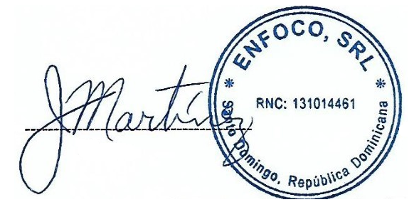
Jorge Martínez González Gerente General

PROPUESTA TÉCNICA Y ECONÓMICA
La empresa xx posee la necesidad de llevar a cabo la implementación.

Desarrollo a Implementar

Duración Estimada del Desarrollo
La duración estimada para la implementación de la solución es de xxxx.
- Soporte post producción de x días.
- Metodología Tradicional.

Estas estimaciones se tomarán a partir que se defina el documento de Constitución del Proyecto.

Presupuesto para esta Propuesta
Descripción | Valor
Nombre Proyecto | US $

- Forma de Pago:
50% con aprobación de la propuesta, 40% con entrega de desarrollo, 10% con pase a producción.
Estos precios no incluyen Itbis.

